Pakuotės lapelis: informacija pacientui

Braltus 10 mikrogramų / dozėje įkvepiamieji milteliai (kietosios kapsulės)
Tiotropis

Atidžiai perskaitykite visą šį lapelį, prieš pradėdami vartoti vaistą, nes jame pateikiama Jums svarbi informacija.
- Neišmeskite šio lapelio, nes vėl gali prireikti jį perskaityti.
- Jeigu kiltų daugiau klausimų, kreipkitės į gydytoją, vaistininką arba slaugytoją.
- Šis vaistas skirtas tik Jums, todėl kitiems žmonėms jo duoti negalima. Vaistas gali jiems pakenkti (net tiems, kurių ligos požymiai yra tokie patys kaip Jūsų).
- Jeigu pasireiškė šalutinis poveikis (net jeigu jis šiame lapelyje nenurodytas) kreipkitės į gydytoją, vaistininką arba slaugytoją. Žr. 4 skyrių.

Apie ką rašoma šiame lapelyje?

1. Kas yra Braltus ir kam jis vartojamas
2. Kas žinotina prieš vartojant Braltus
3. Kaip vartoti Braltus
4. Galimas šalutinis poveikis
5. Kaip laikyti Braltus
6. Pakuotės turinys ir kita informacija

1. Kas yra Braltus ir kam jis vartojamas

Braltus sudėtyje yra veikliosios medžiagos tiotropio. Tiotropis padeda lėtine obstrukcine plaučių liga (LOPL) sergantiems žmonėms lengviau kvėpuoti. LOPL yra lėtinė plaučių liga, sukelianti dusulį ir kosulį. LOPL susijusi su lėtiniu bronchitu ir emfizema. Kadangi LOPL yra lėtinė liga, Jums reikia vartoti šį vaistą ne tik tada, kai sutrinka kvėpavimas ar atsiranda kitokių šios ligos simptomų, bet kasdien.

Braltus yra ilgai veikiantis bronchus plečiantis vaistas, padedantis atverti kvėpavimo takus ir lengviau orui patekti į plaučius bei iš jų išeiti. Reguliarus šio vaisto vartojimas gali padėti ir tuo atveju, jeigu vargina su liga susijęs dusulys, ir padės sumažinti ligos poveikį Jūsų kasdieniniame gyvenime. Šis vaistas padeda ilgiau išlikti aktyviam. Kasdieninis jo vartojimas padės saugotis nuo staigaus trumpalaikio LOPL simptomų pasunkėjimo, galinčio trukti kelias dienas. Šio vaisto poveikis trunka 24 valandas, todėl jo reikia įkvėpti tik kartą per parą.

Šis vaistas neturi būti vartojamas netikėtam krūtinės spaudimui, kosuliui arba staigiam dusuliui bei švokštimui šalinti. Vietoje jo vartokite greito poveikio „atpalaiduojantį“ (pagalbinį) inhaliatorių, pavyzdžiui salbutamolį. Visuomet su savimi turėkite šį “atpalaiduojantį” inhaliatorių.

2. Kas žinotina prieš vartojant Braltus

Braltus vartoti negalima:
- jeigu jeigu yra alergija (padidėjęs jautrumas) tiotropiui (veikliajai medžiagai) arba bet kuriai pagalbinei šio vaisto medžiagai (jos išvardytos 6 skyriuje);
- jeigu yra alergija (padidėjęs jautrumas) atropinui arba į jį panašiems preparatams, pvz., ipratropiui, oksitropiui;
- jeigu yra alergija (padidėjęs jautrumas) laktozei arba bet kuriam kitam cukrui.

Įspėjimai ir atsargumo priemonės
Pasitarkite su gydytoju arba vaistininku, prieš pradėdami vartoti Braltus:
- jeigu vartojate kitus vaistus, kurių sudėtyje yra ipratropio arba oksitropio;
- jeigu sergate uždaro akies kampo glaukoma, yra prostatos veiklos sutrikimas ar šlapinimosi pasunkėjimas;
- jeigu sutrikusi inkstų veikla;
- jeigu per pastaruosius 6 mėnesius buvo įvykęs miokardo infarktas, arba per praėjusius metus pasireiškė bet koks nestabilus ar gyvybei pavojingas širdies ritmo sutrikimas arba sunkus širdies nepakankamumas.

Braltus skirtas palaikomajam LOPL gydymui; staigaus dusulio ar švokštimo priepuolio malšinimui jo vartoti negalima.

Jeigu pasireiškia ūminė alerginė reakcija po Braltus įkvėpimo, pvz., atsiranda išbėrimas, patinimas, niežėjimas, švokštimas, dusulys, tokiu atveju būtina nedelsiant kreiptis į gydytoją (žr. 4 skyrių).

Įkvepiamieji vaistai, pvz., Braltus, tuoj pat po inhaliavimo gali sukelti krūtinės spaudimą, kosulį, švokštimą arba dusulį (bronchų spazmą). Tokiais atvejais jūs nedelsiant turite panaudoti greitai veikiantį „atpalaiduojantį“ inhaliatorių, pavyzdžiui, salbutamolį. Jeigu atsiranda tokių simptomų, nutraukite Braltus vartojimą ir nedelsiant kreipkitės į gydytoją.

Reikia saugotis, kad įkvepiamųjų miltelių nepatektų į akis, kadangi jie gali sukelti ašarojimą, skatinti uždaro akies kampo glaukomos pasireiškimą arba sunkinti jos eigą. Uždaro kampo glaukomos priepuolio požymiai gali būti akių skausmas arba nemalonus pojūtis jose, daiktų matymas lyg per miglą,
vaivorykštinių ratilų ar spalvotų vaizdinių aplink šviesos šaltinį matymas su akių paraudimu. Kartu su akių pažeidimo simptomais gali atsirasti galvos skausmas, pykinimas ir vėmimas. Jeigu atsiranda uždaro kampo glaukomos simptomų arba požymių, būtina tuoj pat nutraukti šio vaisto vartojimą ir kreiptis į gydytoją, geriau akių ligų specialistą.

Inhaliatoriuje esantis vaistas gali sumažinti seilių sekreciją ir sukelti burnos džiūvimą. Ilgalaikis vartojimas gali būti susijęs su dantų kariesu (ėduonimi), todėl būtina laikytis burnos higienos reikalavimų.

Jei per pastaruosius 6 mėnesius buvo įvykęs širdies priepuolis (miokardo infarktas), arba per praėjusius metus pasireiškė bet koks nestabilus ar gyvybei pavojingas širdies ritmo sutrikimas arba sunkus širdies nepakankamumas, pasakykite apie tai gydytojui. Tai svarbu, sprendžiant, ar Braltus yra Jums tinkamas vaistas.

Dažniau negu kartą per parą Braltus vartoti negalima (žr. 3 skyrių).

Vaikams ir paaugliams
Vaikams ir jaunesniems kaip 18 metų paaugliams Braltus vartoti nerekomenduojama.

Kiti vaistai ir Braltus
Jeigu vartojate ar neseniai vartojote kitų vaistų arba dėl to nesate tikri, įskaitant kitus inhaliuojamus vaistus arba įsigytus be recepto, apie tai pasakykite gydytojui arba vaistininkui.
Pasakykite gydytojui arba vaistininkui, jeigu nuo plaučių ligos vartojate arba turėsite vartoti panašiai į veikiančių vaistų, pvz.: ipratropio, oksitropio.

Braltus vartojant kartu su kitais vaistais nuo LOPL, pvz., simptomus lengvinančiais įkvepiamaisiais salbutamolio, metilksantinų, pvz., teofilino, preparatais arba (ir) įkvepiamaisiais arba geriamaisiais steroidais, pvz., prednizolonu, specifinio šalutinio poveikio nepastebėta.

Nėštumas ir žindymo laikotarpis
Jeigu esate nėščia, žindote kūdikį, manote, kad galbūt esate nėščia, arba planuojate pastoti, tai prieš vartodama šį vaistą, pasitarkite su gydytoju arba vaistininku. Be gydytojo nurodymo šio vaistinio preparato nevartokite.

Vairavimas ir mechanizmų valdymas
Jeigu atsiranda svaigulys, daiktai tampa matomi lyg per miglą, galvos skausmas, gebėjimas vairuoti ir valdyti mechanizmus gali sutrikti.

Braltus sudėtyje yra laktozės monohidrato.
Laktozė yra pieno cukrus. Jeigu gydytojas Jums yra sakęs, kad netoleruojate kokių nors angliavandenių, kreipkitės į jį prieš pradėdami vartoti šį vaistą. Laktozėje gali būti nedidelis kiekis pieno baltymo, kuris gali sukelti reakcijas tiems, kuriems yra ypač padidėjęs jautrumas ar alergija pieno baltymams. Vaistą vartojant taip, kaip rekomenduojama, t. y. po 1 kapsulę per parą, su kiekviena kapsule į organizmą patenka ne daugiau kaip 18 mg laktozės monohidrato.

3. Kaip vartoti Braltus

Visada vartokite šį vaistą tiksliai kaip nurodė gydytojas. Jeigu abejojate, kreipkitės į gydytoją arba vaistininką.

Rekomenduojama kartą per parą įkvėpti vienos kapsulės turinį per Zonda inhaliatorių. Viena kapsulė užtikrina reikalingą tiotropio paros dozę (patenka 10 mikrogramų tiotropio); rekomenduojamos dozės viršyti negalima.

Šio vaisto patariama kiekvieną parą įkvėpti tokiu pačiu laiku. Tai svarbu, kadangi šis vaistas veikia 24 valandas.

Kapsulės skirtos tik įkvėpti, jų negalima vartoti per burną.
Kapsulių nuryti negalima.

Zonda inhaliatorius, į kurį Jūs turėsite įdėti Braltus kapsulę, ją pradurs, todėl miltelius galėsite įkvėpti. Kapsulės turinį galima įkvėpti tik naudojantis Zonda inhaliatoriumi. Braltus kapsulių vartojimui nesinaudokite jokiu kitu inhaliatoriumi.

Įsitikinkite, kad mokate tinkamai naudotis Zonda inhaliatoriumi. Naudojimosi Zonda inhaliatoriumi instrukcija pateikta kitoje šio lapelio pusėje. Atminkite, kad atidžiai reikia laikytis vartojimo rekomendacijų. Vaisto dėžutės dangtelio vidinėje pusėje taip pat yra piešiniai, nurodantys kaip teisingai reikia įdėti kapsulę į inhaliatorių. Siekiant išvengti užspringimo pavojaus NIEKADA nedėkite kapsulės tiesiogiai į kandiklį. Jeigu kyla sunkumų naudojantis Zonda inhaliatoriumi, kreipkitės į gydytoją, slaugytoją arba vaistininką, kad paaiškintų, kaip jis veikia.

Prireikus po pasinaudojimo Zonda inhaliatoriumi jo kandiklį nuvalykite sausa audeklo servetėle.

Neiškvėpkite į inhaliatorių. Saugokitės, kad įkvėpimo metu Braltus miltelių nepatektų į akis. Jeigu jų patenka, daiktai gali tapti matomi lyg per miglą, gali pradėti skaudėti ir (ar) parausti akys. Tokiu atveju akis būtina tuoj pat praplauti šiltu vandeniu ir nedelsiant kreiptis į gydytoją. Nedelsiant pasitarkite su gydytoju dėl tolesnio gydymosi.

Jeigu pasunkėja kvėpavimas, reikia kiek galima greičiau kreiptis į gydytoją.

Vaikams ir paaugliams
Vaikams ir jaunesniems kaip 18 metų paaugliams Braltus vartoti nerekomenduojama.

Ką daryti pavartojus per didelę Braltus dozę?
Jeigu per parą įkvėpsite daugiau negu 1 kapsulę Braltus, nedelsdami informuokite gydytoją. Tokiu atveju yra didesnė šalutinio poveikio, pvz., burnos džiūvimo, vidurių užkietėjimo, šlapinimosi pasunkėjimo, širdies ritmo padažnėjimo ar daiktų matymo lyg per miglą, rizika.

Pamiršus pavartoti Braltus
Jeigu įprastiniu laiku preparato įkvėpti pamiršite, įkvėpkite jo tuoj pat, kai tik prisiminsite, tačiau dviejų dozių tuo pačiu metu arba tą pačią parą vartoti negalima. Toliau vaisto vartokite įprastine tvarka. Negalima vartoti dvi dozes norint kompensuoti pamirštą dozę.

Nustojus vartoti Braltus
Nepasitarę su gydytoju arba vaistininku Braltus vartojimo nenutraukite. Vaisto vartojimą nutraukus, gali pasunkėti LOPL simptomai.

Jeigu kiltų daugiau klausimų dėl šio vaisto vartojimo, kreipkitės į gydytoją arba vaistininką.

4. Galimas šalutinis poveikis

Šis vaistas, kaip ir visi kiti, gali sukelti šalutinį poveikį, nors jis pasireiškia ne visiems žmonėms.

Pavartojus šio vaisto gali pasireikšti sunkus šalutinis poveikis, įskaitant alergines reakcijas, kurios gali sukelti veido ir ryklės patinimą (angioedema) arba kitas padidėjusio jautrumo reakcijas (staigų kraujospūdžio sumažėjimą arba svaigulį), arba sustiprėjusį švokštimą ir dusulį, kurie gali pasireikšti atskirai arba gali būti sunkios alerginės reakcijos (anafilaksinė reakcijos) dalis. Toks sunkus šalutinis poveikis pasitaiko retai. Be to, kaip būdinga visiems inhaliuojamiems vaistams, kai kuriems pacientams tuoj pat po vaisto pavartojimo gali pasireikšti netikėtas krūtinės spaudimas, kosulys, švokštimas arba dusulys (bronchų spazmas).
Jei pasireiškė bet kuris šalutinis poveikis, nedelsiant pasitarkite su gydytoju.
Nevartokite Braltus inhaliuojamųjų miltelių iš naujo nepasikalbėję arba nepasikonsultavę su savo gydytoju. Jeigu Jums atsirado švokštimas ir dusulys, nedelsiant pavartokite greito poveikio inhaliuojamąjį “atpalaiduojantį“ vaistą.

Kitas šiuo vaistu gydomiems žmonėms pasireiškęs šalutinis poveikis pagal dažnumą yra išvardytas toliau.

Dažnas: gali pasireikšti rečiau kaip 1 iš 10 žmonių
- burnos džiūvimas: dažniausiai silpnas.

Nedažnas: gali pasireikšti rečiau kaip 1 iš 100 žmonių
- svaigulys;
- galvos skausmas;
- skonio pojūčio sutrikimas;
- daiktų matymas lyg per miglą;
- nereguliarus širdies ritmas (prieširdžių virpėjimas);
- ryklės uždegimas (faringitas);
- užkimimas (disfonija);
- kosulys;
- rėmuo (gastroezofaginio refliukso liga);
- vidurių užkietėjimas;
- burnos ertmės ir ryklės grybelinė infekcija (burnos ir ryklės kandidozė);
- išbėrimas;
- negalėjimas nusišlapinti (šlapimo susilaikymas);
- skausmingas šlapinimasis (dizurija).

Retas: gali pasireikšti rečiau kaip 1 iš 1000 žmonių
- negalėjimas miegoti (nemiga);
- vaivorykštinių ratilų ar spalvotų vaizdinių aplink šviesos šaltinį matymas, susijęs su akių paraudimu (glaukoma);
- akispūdžio padidėjimas;
- nereguliarus širdies ritmas (supraventrikulinė tachikardija);
- dažnesnis širdies ritmas (tachikardija);
- pernelyg greitas juntamas širdies plakimas (palpitacija);
- krūtinės spaudimas, susijęs su kosuliu, švokštimu ar dusuliu tuoj pat po vaisto įkvėpimo (bronchų spazmas),;
- kraujavimas iš nosies;
- gerklų uždegimas (laringitas);
- ančių uždegimas (sinusitas);
- žarnų blokada arba judesių nebuvimas (žarnų obstrukcija, įskaitant paralyžinį nepraeinamumą);
- dantenų uždegimas (gingivitas);
- liežuvio uždegimas (glositas);
- rijimo pasunkėjimas (disfagija);
- burnos gleivinės uždegimas (stomatitas);
- pykinimas;
- išbėrimas (dilgėlinė);
- niežėjimas;
- šlapimo organų infekcija.

Dažnis negali būti įvertintas pagal turimus duomenis
- organizmo vandens netekimas (dehidratacija);
- dantų ėduonis (kariesas);
- odos infekcija arba išopėjimas;
- odos sausmė;
- sąnarių sutinimas.

Pranešimas apie šalutinį poveikį
Jeigu pasireiškė šalutinis poveikis, įskaitant šiame lapelyje nenurodytą, pasakykite gydytojui arba vaistininkui. Apie šalutinį poveikį taip pat galite pranešti Valstybinei vaistų kontrolės tarnybai prie Lietuvos Respublikos sveikatos apsaugos ministerijos nemokamu telefonu 8 800 73568 arba užpildyti interneto svetainėje www.vvkt.lt esančią formą ir pateikti ją Valstybinei vaistų kontrolės tarnybai prie Lietuvos Respublikos sveikatos apsaugos ministerijos vienu iš šių būdų: raštu (adresu Žirmūnų g. 139A, LT-09120 Vilnius), nemokamu fakso numeriu 8 800 20131, el. paštu NepageidaujamaR@vvkt.lt, taip pat per Valstybinės vaistų kontrolės tarnybos prie Lietuvos Respublikos sveikatos apsaugos ministerijos interneto svetainę (adresu http://www.vvkt.lt). Pranešdami apie šalutinį poveikį galite mums padėti gauti daugiau informacijos apie šio vaisto saugumą.

5. Kaip laikyti Braltus

Šį vaistą laikykite vaikams nepastebimoje ir nepasiekiamoje vietoje.

Ant kartono dėžutės ir buteliuko etiketės po „Tinka iki“ arba „EXP“ nurodytam tinkamumo laikui pasibaigus, šio vaisto vartoti negalima. Vaistas tinkamas vartoti iki paskutinės nurodyto mėnesio dienos.
Negalima šaldyti ar užšaldyti.

Buteliuką laikyti sandarų. Laikyti gamintojo pakuotėje, kad vaistas būtų apsaugotas nuo drėgmės. Po pirmojo buteliuko atidarymo vaistą reikia suvartoti per 30 dienų (buteliukas, kuriame yra 15 kapsulių) arba 60 dienų (buteliukas, kuriame yra 30 kapsulių).

Zonda inhaliatorių, kuris bus įdėtas arba toje pačioje pakuotėje kaip ir inhaliatorius, arba atskirai kartu su inhaliatoriaus dėžute sujungtoje pakuotėje, galima naudoti tik su pridedamomis buteliuke kapsulėmis. Nenaudokite inhaliatoriaus su kapsulėmis iš kito buteliuko.

Vaistų negalima išmesti į kanalizaciją arba su buitinėmis atliekomis. Kaip išmesti nereikalingus vaistus, klauskite vaistininko. Šios priemonės padės apsaugoti aplinką.

Inhaliatoriaus prietaisą reikia sunaikinti laikantis vietinių reikalavimų.

6. Pakuotės turinys ir kita informacija

Braltus sudėtis
- Veiklioji medžiaga yra tiotropis. Kiekvienoje kapsulėje yra 13 mikrogramų veikliosios medžiagos tiotropio (bromido pavidalu). Įkvepiamoje dozėje, kuri patenka į paciento plaučius iš kiekvienos kapsulės pro Zonda inhaliatoriaus kandiklį, yra 10 mikrogramų tiotropio.
- Pagalbinės medžiagos yra laktozė monohidratas (kapsulės turinys) ir hipromeliozė (kapsulės apvalkalas).

Braltus išvaizda ir kiekis pakuotėje
Braltus10 mikrogramų / dozėje įkvepiamieji milteliai kietosios kapsulės yra bespalvės skaidrios kietosios kapsulės, kuriose yra baltos spalvos miltelių.

Šis vaistas tiekiamas buteliuke, uždarytame užsukamuoju dangteliu. Buteliukas kartu su Zonda inhaliatoriumi yra kartono dėžutėje. Zonda inhaliatoriaus korpusas ir dangtelis yra žalios spalvos su baltos spalvos paspaudimo mygtuku.

Braltus tiekiamas pakuotėje, kurioje yra arba 15, arba 30 kapsulių kartu su Zonda inhaliatoriumi bei sudėtinėje pakuotėje, kurioje yra arba 60 kapsulių (2 pakuotės po 30) ir 2 Zonda inhaliatoriai, arba 90 kapsulių (3 pakuotės po 30) ir 3 Zonda inhaliatoriai.

Sujungta pakuotė: 30 kapsulių (buteliukas) dėžutėje kartu su 1 Zonda inhaliatoriumi supakuoti į atskirą pakuotę.

Gali būti tiekiamos ne visų dydžių pakuotės.

Registruotojas ir gamintojas

Registruotojas
Teva B.V.
Swensweg 5
2031 GA Haarlem
Nyderlandai

Gamintojas
Laboratorios LICONSA S.A.
Avda. Miralcampo, No 7, Polígono Industrial Miralcampo
19200 Azuqueca de Henares, Guadalajara
Ispanija

arba

Teva Pharma B.V.
Swensweg 5
2031 GA Haarlem
Nyderlandai

arba
Teva Operations Poland Sp. z.o.o
ul. Mogilska 80
Krakow 31-546
Lenkija

arba

Actavis Ltd
BLB015, BLB016, Bulebel Industrial Estate
Zejtun, ZTN3000
Malta

Jeigu apie šį vaistą norite sužinoti daugiau, kreipkitės į vietinį registruotojo atstovą.

UAB Teva Baltic
Molėtų pl. 5,
LT-08409 Vilnius
Tel: +370 5 266 02 03

Šis vaistas EEE valstybėse narėse registruotas tokiais pavadinimais:

Airija Braltus 10 microgram per delivered dose inhalation powder, hard capsule
Austrija Braltus 10 Mikrogramm pro abgegebener Dosis Kapseln mit Inhalationspulver
Belgija Braltus10 micrograms Inhalatiepoeder in harde capsule/ Poudre pour inhalation en gélule/ Hartkapsel mit Pulver zur Inhalation
Bulgarija Braltus 10 микрограма на доставена доза прах за инхалация, твърда капсула
Čekija Braltus 10 mikrogramů/dávka, prášek k inhalaci ve tvrdých tobolkách
Danija Braltus
Estija Braltus
Graikija Braltus 10 μικρογραμμάρια ανά χορηγούμενη δόση, κόνις για εισπνοή, καψάκιο, σκληρό
Ispanija Braltus 10 microgramos/dosis liberada polvo para inhalación
Italija Tiotropio Teva Italia 10 microgrammi per dose erogata polvere per inalazione, capsula rigida
Jungtinė Karalystė Braltus 10 microgram per delivered dose inhalation powder, hard capsule
Kipras Braltus 10 μικρογραμμάρια ανά χορηγούμενη δόση, κόνις για εισπνοή, καψάκιο, σκληρό
Kroatija Braltus 10 mikrograma po isporučenoj dozi, prašak inhalata, tvrde kapsule
Latvija Braltus 10 mikrogrami saņemtajā devā, inhalācijas pulveris cietās kapsulās
Lenkija Braltus
Lietuva Braltus 10 mikrogramų/dozėje įkvepiamieji milteliai (kietoji kapsulė)
Liuksemburgas Braltus 10 Mikrogramm pro abgegebener Dosis Kapsel mit Inhalationspulver
Norvegija Braltus
Nyderlandai Tiotrus 10 microgram per afgegeven dosis inhalatiepoeder in harde capsules
Portugalija Braltus
Rumunija Gregal 10 micrograme pulbere de inhalat, capsula
Slovakija Braltus 10 mikrogramov
Slovenija Braltus 10 mikrogramov na dovedeni odmerek, prašek za inhaliranje, trde kapsule
Suomija Braltus 10 mikrog / vapautunut annos inhalaatiojauhe, kapseli, kova
Švedija Braltus
Vengrija Braltus 10 mikrogramm adagolt inhalációs por kemény kapszulában
Vokietija Braltus10 Mikrogramm Hartkapseln mit Pulver zur Inhalation

Šis pakuotės lapelis paskutinį kartą peržiūrėtas 2023-04-04.

Išsami informacija apie šį vaistą pateikiama Valstybinės vaistų kontrolės tarnybos prie Lietuvos Respublikos sveikatos apsaugos ministerijos tinklalapyje http://www.vvkt.lt/
Kita lapelio pusė

Naudojimosi Zonda inhaliatoriumi instrukcija

Gerbiamasis paciente,
Braltus kapsulėse esantį vaistą, kurį nuo kvėpavimo sutrikimo Jums skyrė gydytojas, reikia įkvėpti Zonda inhaliatoriumi.

Vartojant Braltus atsiminkite, kad reikia atidžiai laikytis gydytojo nurodymų. Zonda inhaliatorius pagamintas specialiai naudotis Braltus kapsulėmis: kitam vaistui vartoti juo naudotis negalima. Kapsulės turi būti įkvepiamos naudojantis tik Zonda inhaliatoriumi. Nenaudokite Braltus kapsulių įkvėpimui kitų inhaliatorių. Kiekvienoje kapsulėje yra nedidelis kiekis miltelių. Kapsulės neatidarykite, ji gali būti neveikli.
Zonda inhaliatorius, kuris bus įdėtas arba toje pačioje pakuotėje kaip ir inhaliatorius, arba atskirai kartu su inhaliatoriaus dėžute sujungtoje pakuotėje, turi būti naudojamas kartu tik su buteliuke esančiomis kapsulėmis.. Nenaudokite inhaliatoriaus pakartotinai kitam kapsulių buteliukui. Išmeskite Zonda prietaisą pasinaudoję 15 kartų (kai naudojate su buteliuku, kuriame yra 15 kapsulių) arba 30 kartų (kai naudojate su buteliuku, kuriame yra 30 kapsulių).

Zonda inhaliatorius

1. Apsauginis dangtelis nuo dulkių.
2. Kandiklis.
3. Pagrindas.
4. Kapsulės pradūrimo mygtukas.
5. Centrinė kamera

- Atidarykite apsauginį dangtelį.

- Tvirtai laikykite pagrindą ir stumkite viršun strėlės nurodyta kryptimi ir taip atidarykite kandiklį.


- Prieš pat vartojimą išimkite iš buteliuko Braltus kapsulę ir sandariai uždarykite buteliuką. Kapsulę reikia įkišti į kameros centrą inhaliatoriaus pagrinde. Nelaikykite kapsulės Zonda inhaliatoriuje.

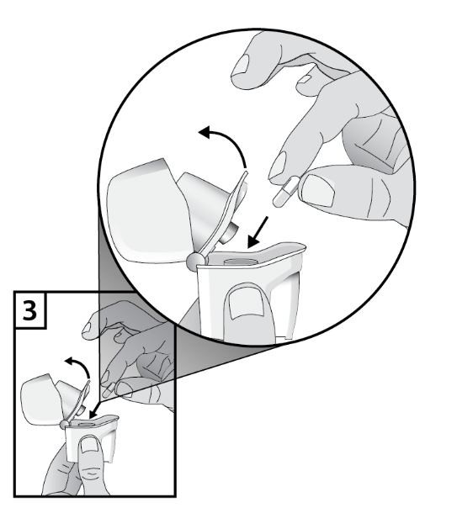
- Siekiant išvengti užspringimo rizikos NIEKADA kapsulės nedėkite tiesiogiai į kandiklį.

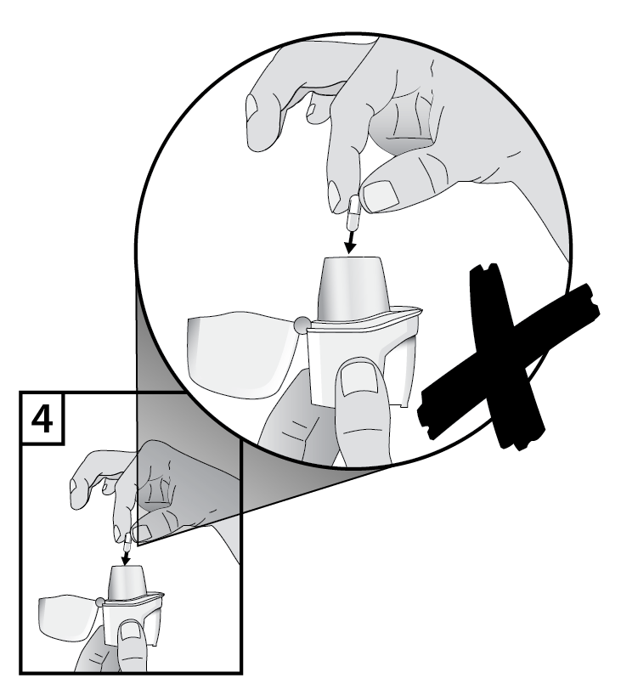
- Kandiklį prilenkite ir tvirtai paspauskite, kad spragtelėtų, apsauginio dangtelio uždengti nereikia.

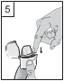

- Laikant inhaliatorių kandikliu į viršų tik 1 kartą paspauskite pradūrimo mygtuką iki galo. Mygtuką atleiskite. Taip praduriama kapsulė ir vaistas atpalaiduojamas, kai Jūs jį įkvėpiate į kvėpavimo takus.

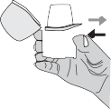

- Visiškai iškvėpkite. Svarbu iškvėpti ne į kandiklį. Reikia vengti iškvėpti į kandiklį.

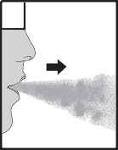
- Apžiokite kandiklį, galvą būtina laikyti stačiai. Kandiklį tvirtai suspauskite lūpomis, giliai ir lėtai įkvėpkite taip, kad būtų girdimas ir juntamas kapsulės vibravimas kameros centre. Po to nekvėpuokite tiek laiko, kiek patogu ir tuo pačiu ištraukite kandiklį iš burnos. Po to kvėpuokite normaliai. Pakartokite 7 ir 8 punktuose nurodytus veiksmus, kol kapsulė visai ištuštės.

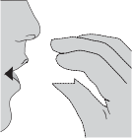

- Po naudojimo atlenkite kandiklį, išimkite iš kameros panaudotą kapsulę. Prilenkite kandiklį, uždenkite apsauginį dangtelį, Zonda inhaliatorių padėkite saugioje vietoje.

Zonda inhaliatorius yra medicininis prietaisas (CE).

Gamintojas:
Laboratorios LICONSA S.A.
Avda. Miralcampo, No 7, Polígono Industrial Miralcampo
19200 Azuqueca de Henares, Guadalajara
Ispanija



0051

